|  |
| --- |
| EMPRESA E INICIATIVA EMPRENDEDORA.  “ARQUETIPO DE CLIENTE” |
| Nombre del alumno/a: |

Un **arquetipo de cliente** es un modelo que representa la tipología del cliente que creemos que comprará nuestro producto a partir de unas características, necesidades y motivaciones concretas. Se trata de una concreción del segmento de mercado, ya que debemos humanizarlo creando un "personaje ficticio".

La entrega de la actividad se realizará a través de la plataforma, cada alumnado enviará la tarea siguiendo el siguiente formato: **Apellido1_Apellido2_Nombre_Nombre de la tarea.**

Ejemplo: Valido_Contento_Juan_Arquetipo_Cliente.

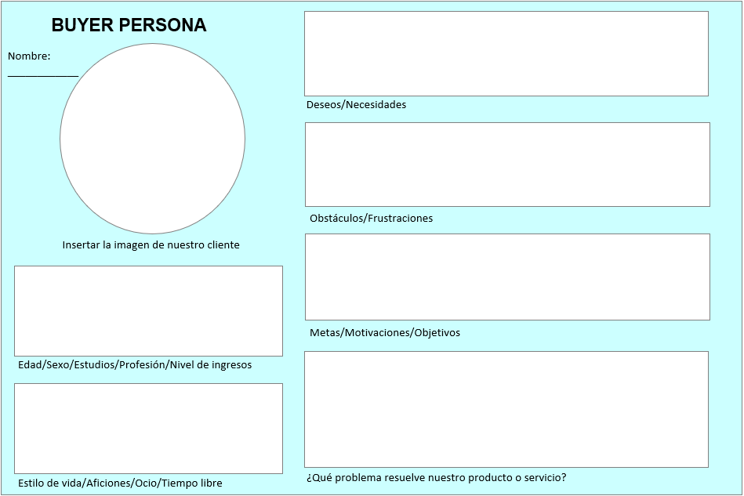Este es el modelo de referencia, en este caso, es una imagen, pero podéis utilizar herramientas digitales gratuitas como canvas o Creately para diseñar vuestro propio modelo de arquetipo de cliente.

|  |
| --- |
| Insetar enlace o modelo creado |